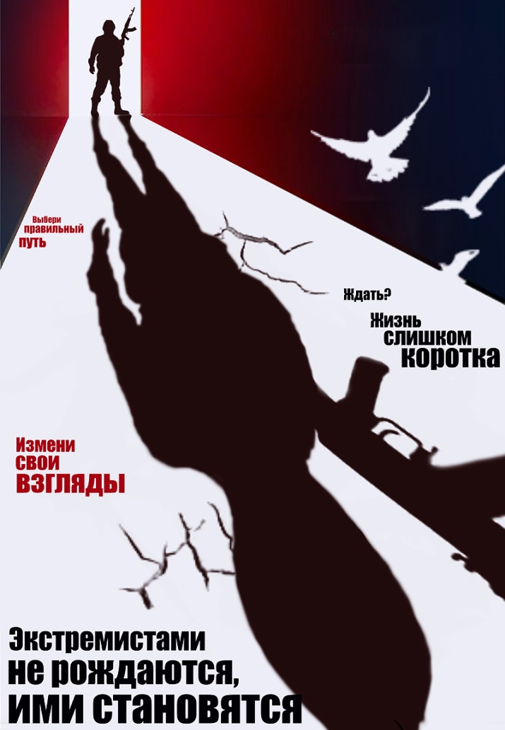
Что такое экстремизм и чем он опасен для молодежи
(информация для родителей)

В последнее время на российских телеканалах и интернет ресурсах много рассуждают об экстремизме, но, несмотря на то, что данная проблема у всех на устах, единый термин так и не сформулирован.

Чтобы определиться с этим понятием и его проявлениями, стоит обратиться к закону «О противодействии экстремистской деятельности», который трактует содержание данного термина следующим образом:

* насильственная смена основ Конституции, а также попытка нарушения целостности государства;

* публичное оправдание террористических актов;

* пропаганда социальной, расовой и религиозной нетерпимости;

* распространение идей превосходства человека по расовому, религиозному или какому-либо другому признаку;

* нарушение прав и свобод человека по расовому, религиозному или национальному признаку;

* препятствие законной деятельности государственных служб или религиозных организаций путем угроз или силового воздействия;

* воспрепятствование участию граждан в избирательном процессе путем угроз или силовыми методами;

* пропаганда нацистской идеологии, а также публичная демонстрация ее символов и атрибутов;

* массовое изготовление, хранение и распространение экстремистских материалов; публичные призывы к участию в экстремистской деятельности;

* публичное ложное обвинение лиц, занимающих государственные должности; *финансирование, организация и подготовка действий, указанных выше, подстрекательство.

На данный момент отмечается растущая угроза вербовки юношей и девушек террористическими организациями. Поэтому борьба с экстремизмом подразумевает в первую очередь работу с молодежью как с наиболее уязвимой категорией граждан.

Изучив перечень экстремистов, можно выделить такие группы риска:

* дети из неблагополучных семей с низким уровнем дохода и социальным статусом, недостаточной степенью образованности, а также склонностью к различного рода отклонениям в поведении (алкоголизм, насилие, употребление наркотиков);

* так называемая золотая молодежь, представители которой, в силу определенных условий, чувствуют вседозволенность и безнаказанность, а также воспринимают экстремизм, как развлечение или нормальное времяпрепровождение;

* подростки, для которых характерны психологические проблемы;

* представители молодежных субкультур, неформальных групп и уличных компаний.

Не секрет, что основные убеждения и личные качества формируются именно под влиянием семьи, поэтому родителям не стоит забывать о своей роли в данном процессе и обязательно помнить о том, что противоправные деяния их малолетних отпрысков в этом направлении не останутся безнаказанными. Статьи 243-244 налагают на несовершеннолетних ответственность за уничтожение исторических и культурных памятников, а также надругательство над местами захоронения и телами умерших.

Наказание может выражаться в крупном денежном штрафе, исправительных работах или лишении свободы. Также статья 282 УК РФ подразумевает осуждение лиц, не достигших 18 лет, за размещение в глобальной сети видеороликов и любой другой документации пропагандистского характера со сценами насилия или призывами к нему.

Сегодня экстремистская деятельность создает реальную угрозу жизнедеятельности государства, поэтому проблеме экстремизма отводится отдельное место в Стратегии национальной безопасности Российской Федерации до 2020 года

